|  |  |  |  |  |
| --- | --- | --- | --- | --- |
| DOCENTE | KENNY ROBERT GÓMEZ BOHORQUEZ | | | |
| AREA | EDUCACIÓN MUSICAL TRANSICION 1 Y 2 | | | |
| CICLO | INICIAL | | SEMANA 02 | |
| SEDE | B | | | |
| PERIODO | 1 | FECHA INICIAL: 15/03/2020 | | FECHA FINAL |

La siguiente guía está diseñada para desarrollar en casa, con el apoyo de la familia al estudiante y con la mejor disposición y actitud, éxitos en el desarrollo de las actividades y mucho cuidado para con los niños y niñas.

1. Apréndete una canción infantil. Ejemplos: Los pollitos, la risa de las vocales, el pájaro carpintero, arroz con leche etc…Luego con ayuda de tus padres realiza una historieta con algunos de los personajes que aparezcan en la canción.

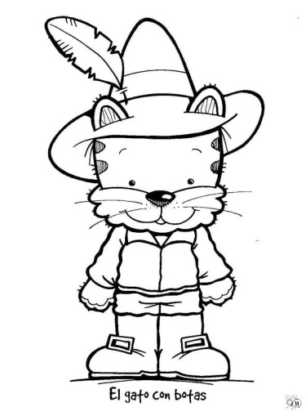

2. Recorta y pega tu Banda favorita (Banda de rock, banda de reggae, banda de Pop, sinfónica, etc.)

EJEMPLOS:



3. Dibuja un instrumento musical de tu preferencia rellénalo de escarchas de diferentes colores.



ENVIAR GUIA RESUELTA AL SIGUENTE CORREO:

 kgomezb@educacionbogota.edu.co